汤森路透2018校园招聘
火热开启！
沙龙专场带你走进汤森路透

公司介绍
汤森路透是一家怎样的公司

汤森路透(Thomson Reuters)成立于2008年4月17日，是由加拿大汤姆森公司(The Thomson Corporation)与英国路透集团(Reuters Group PLC)合并组成的商务和专业智能信息提供商。

主要为专业企业、金融机构和消费者提供财经信息服务，例如电子交易系统、企业管理系统和风险管理系统、桌面系统、新闻，以及为在法律、税务和会计、科学、医疗保健和媒体市场的专业人员提供智能信息及解决方案。

在这里， 你的创新和努力会得到团队的鼓励, 你会体验亲自带给客户价值的责任感与成就感，还能够有机会深入的了解金融行业。

沙龙活动
如果你觉得传统宣讲会人太多，站着听坐着听都还不过瘾，想深入了解的话，还有汤森路透沙龙活动这种新鲜玩法！跳出传统严肃的招聘模式，营造轻松有趣的求职氛围，企业宣传+大咖分享+HR讲解+有奖问答+一对一沟通，一条龙服务让你360度无死角的了解汤森路透！

岗位介绍
汤森路透需要什么样的人才

职位名称：Technical Trainee（研发应届生）
职位要求
1、计算机及相关专业应届毕业生
2、熟练掌握一种面向对象编程语言，如：C++，JAVA，C#
3、了解以下一种技术，如：Database（SQL, PL/SQL, NoSql）, 脚本语言（Perl, Python）等
4、了解大数据，云计算，机器语言学习者优先
5、具备基础金融知识者优先

具有以下条件者优先考虑
1、了解金融市场相关知识
2、有敏捷开发经验者优先

职位名称：Associate Content Analyst（助理内容分析师）
职位要求
1、本科及以上应届毕业生
2、英语专八或同等水平/非语言类专业六级即可
3、或日语一级或韩语六级水平
4、了解金融市场、会计知识者优先

薪酬福利
让我们在工作之余，享受生活

丰厚的薪酬
新年奖金、绩效奖金、饭补、暖气等各类补助

多彩的俱乐部
各类兴趣爱好俱乐部及汤森路透版'非诚勿扰'等

完善的福利
补充医疗保险及公积金，员工帮助计划、年度调薪计划、班车等

充裕的假期
15天带薪年假，圣诞节休假一天

公司环境
体验舒适的工作环境&全球化的工作氛围

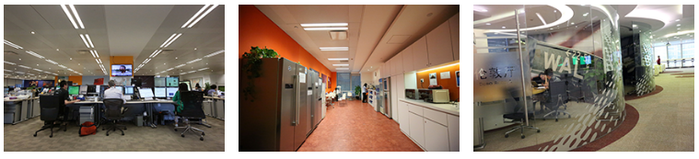
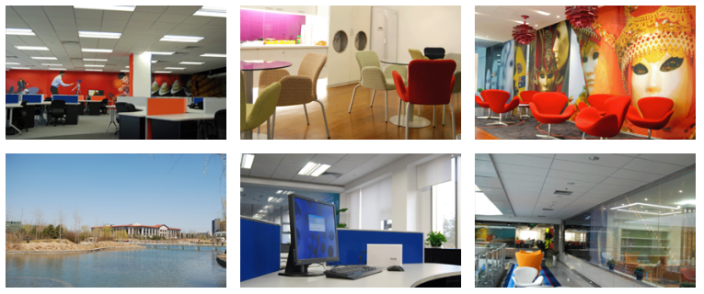

新人计划
专业的培训团队帮助员工获取知识与技能

为了帮助员工获取公司全球业务所需的知识与技能，满足各部门迅速扩充的需求，并帮助他们取得更快的职业发展，汤森路透中国研发及数据中心组建了一个专业的培训团队，运营中心培训部向员工提供下列培训：
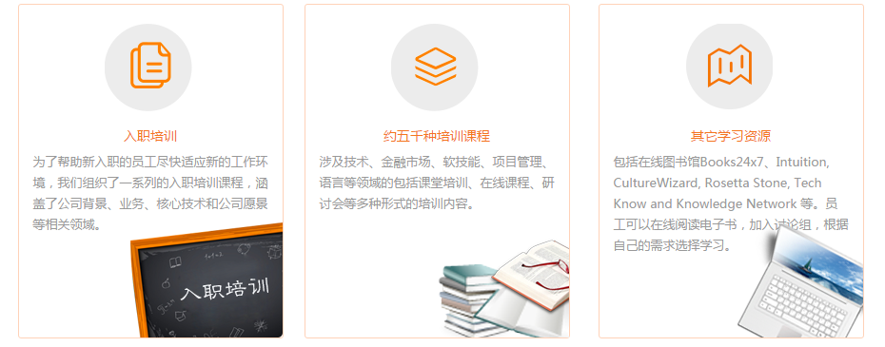

招聘流程
技术类：网申→网申后直接测评→小组面试→发放Offer
非技术类：网申→网申后直接测评→小组面试→发放Offer

宣讲行程
宣讲行程请浏览校招主页查询~

如何网申
一起来做极致、不平凡、最前沿的事情吧
访问汤森路透招聘官网
campus.liepin.com/thomsonreuters2018
或者点击下方链接 / 长按扫描下方二维码
查看汤森路透2018校园招聘所有职位

